BAB I
PENDAHULUAN
- Latar Belakang
Pada perkembangan zaman saat ini teknologi sudah menjadi kebutuhan manusia, teknologi sangat diperlukan di instansi, rumah sakit, dan sebagai penunjang fasilitas yang dibutuhkan untuk pelayanan masyarakat. Dengan berkembangnya ilmu pengetahuan teknologi (IPTEK), yaitu dengan alat komputer sistem antrian yang menggunakan layar sentuh di bagian pendaftaran poli sebagai suatu kejadian yang memudahkan antrian terhadap pasien.
Berbagai survei menunjukkan bahwa kunci keberhasilan pelayanan kesehatan bukan semata terletak pada jasa pelayanan dan obat, tetapi termasuk juga seberapa jauh upaya pelayanan kesehatan memfaisilitasi kebutuhan para pasien yang ingin berkonsultasi. Yang dimaksudkan dengan memfasilitasi pasien adalah pelayanan kesehatan mengarahkan pasien dengan mengantri sesuai dengan poli antrian, kemudian menjaga antrian poli agar tidak menumpuk pada antrian poli lainnya sehingga dapat memudahkan pasien mengantri pada poli selanjutnya.
Seiring pesatnya perkembangan bidang kesehatan, terdapat penyesuaian di dalam penyajian informasi untuk kebutuhan pelaku kesehatan dan diperlukan pengembangan sebuah sistem. Ini dapat diartikan membuat suatu sistem yang baru untuk meningkatkan pelayanan kesehatan agar dapat berkembang di sebuah instansi kesehatan. Demikian juga halnya di Puskesmas Sendang, di mana sebagai salah satu puskesmas yang ada di Kabupaten Cirebon.
Permintaan pasien harus dilayani, namun bukan berarti menyerahkan semuanya kepada pelayanan kesehatan. Pasien harus selalu mengunutungkan kepada pelayanan kesehatan agar dapat mendapat pelayanan yang terbaik.
Adapun sistem yang sedang berjalan di Puskesmas Sendang masih secara manual di mana pasien datang langsung ke puskesmas untuk mendaftar antrian poli yang diinginkan, juga akan memakan waktu dimana pasien datang ke puskesmas untuk mendaftar dan mengantri poli yang diuju. Oleh karena itu, penulis membuat sistem usulan berupa pendaftaran atau sistem antrian poli dengan menggunakan sistem touch screen untuk antrian poli. Dengan adanya sistem pendaftaran atau sistem antrian poli menggunakan touch screen, maka pasien akan lebih mudah mengatur waktu untuk mengantri di poli. Bukan hanya itu, di sistem ini terdapat fitur pemanggilan poli, fitur pilihan poli, fitur cetak antrian poli, fitur nomor antrian di display, dan juga fitur durasi lama layanan. Berdasarkan uraian diatas, penulis tertarik dengan judul di atas, maka dibuat penelitian dengan judul “Perancangan Sistem Antrian Pendaftaran Pasien Dengan Metode Single Channel Multi Phase (Studi Kasus: UPT Puskesmas Sendang Kabupaten Cirebon)”.
Dengan adanya system antrian diharapkan dapat meningkatkan pelayanan puskesmas, sehingga proses menunggu layanan puskesmas dapat diminimalisir.
- Identifikasi Masalah
Berdasarkan uraian pada latar belakang diatas dapat digambarkan bahwa identfikasi masalah pada penelitian ini diantaranya :
- Sistem antrian yang ada dipuskesmas saat ini masih menggunakan system antrian manual (system antrian berupa kertas).
- Belum adanya sistem yang membantu untuk pemanggilan nomor pada setiap polinya.
- Belum adanya sistem yang membantu untuk pemanggilan nomor antrian yang berjalan.
- Dalam proses pemanggilan belum ada nomor antrian yang tertera pada layar LED.
- Belum adanya durasi lama layanan disetiap poli.
- Rumusan Masalah
Berdasarkan latar belakang masalah yang telah diuraikan, maka dapat diketahui permasalahannya sebagai berikut:
- Bagaimana mengimplementasikan sistem antrian pasien di puskesmas?
- Bagaimana mengoperasikan pemanggilan nomor antrian di bagian pendaftaran?
- Bagaimana mengoperasikan pemanggilan nomor antrian di bagian masing-masing poli?
- Bagaimana mengimplementasikan waktu durasi layanan pada setiap poli?
- Batasan Masalah
Supaya pembahasan masalah yang dilakukan dapat terarah dengan baik dan tidak menyimpang dari pokok permasalahan, maka penulis membatasi masalah yang akan dibahas, yaitu meliputi:
- Pembuatan sistem hanya mencakup pada bagian pendaftaran pasien dan poli
- Jenis informasi antrian meliputi pemanggilan nomor berikutnya, sisa nomor antrian, ouput nomor antrian, skip nomor antrian, pemanggilan antrian dan selesai antrian tersebut dengan durasi / lamanya layanan.
- Proses pemanggilan menggunakan metode Single Channel Multi Phase.
- Sistem yang dibangun ini hanya dapat digunakan oleh administrator.
- Maksud dan Tujuan Penelitian
1.5.1 Maksud Penelitian
- Maksud penelitian yang dibuat penulis adalah merancang atau membuat sistem aplikasi sistem antrian pendaftaran pasien menggunakan metode Single Channel Multi Phase.
- Memudahkan antrian pendaftaran pasien untuk berobat di puskesmas
1.5.2 Tujuan Penelitian
- Membangun sistem pendaftaran pasien dalam suatu database, sehingga memudahkan suatu sistem antrian.
- Memberikan informasi kepada pasien yang dimana pelayanan pada puskesmas berjalan efektif dan efisien.
- Menghemat waktu antrian pada setiap polinya.
- Manfaat Penelitian
1.6.1 Bagi Penulis
  - Dapat meningkatkan ilmu pengetahuan dan kemampuan penulis membangun suatu sistem antrian berbasis web.
  - Dapat mengaplikasikan ilmu yang telah ditempuh selama masa perkuliahan untuk sebagai bahan referensi.
1.6.2 Bagi Universitas Muhammadiyah Cirebon
  - Dapat menjadi tolak ukur bagi Universitas Muhammadiyah Cirebon untuk menghasilkan sarjana yang dapat melakukan pengembangan sistem.
  - Dapat menjadi dokumen atau referensi untuk penunjang skripsi di Universitas Muhammadiyah Cirebon
1.6.3 Bagi Puskesmas
- Dapat membantu sistem antrian untuk pasien guna mempermudah administrasi puskesmas dan mempercepat pelayanan antriannya.
- Dapat mempermudah pelayanan antrian secara efektif dan efisien

- Metodologi Penelitian
1.7.1 Metode Penelitian
Pada penelitian ini penulis menggunakan metode penelitian deskriptif, yaitu metode penelitian yang dilakukan untuk mengetahui nilai variabel mandiri, baik satu variabel atau lebih (independen) tanpa membuat perbandingan, atau menghubungkan dengan variabel yang lain (Sugiyono, 2012: 13).
1.7.2 Teknik Pengumpulan Data
Metode pengumpulan data yang dilakukan dalam penelitian ini dilakukan dengan berbagai cara, antara lain:
- Obeservasi
Pada tahap ini, penulis melakukan pengumpulan data dengan melakukan pengataman secara langsung terhadapa objek penelitian, dengan memuat data yang akurat, lengkap, dan objektif di UPT Puskesmas Sendang Kabupaten Cirebon.
- Wawancara
Pada tahap ini, penulis melakukan wawancara atau bertanya secara langsung mengenai sistem yang sedang berjalan serta tentang kekurangan dan kebutuhan sistem di Puskesmas Sendang dari berbagai pihak-pihak yang terkait.
- Studi Pustaka
Pada tahap ini, penulis melakukan pengumpulan data dengan cara mengumpulkan sumber-sumber tertulis, dengan cara membaca, mempelajari, dan mencatat hal-hal penting yang berhubungan dengan sistem antrian pendaftaran, sehingga mendapatkan gambaran secara teoritis.

1.7.3 Metode Pengembangan Sistem
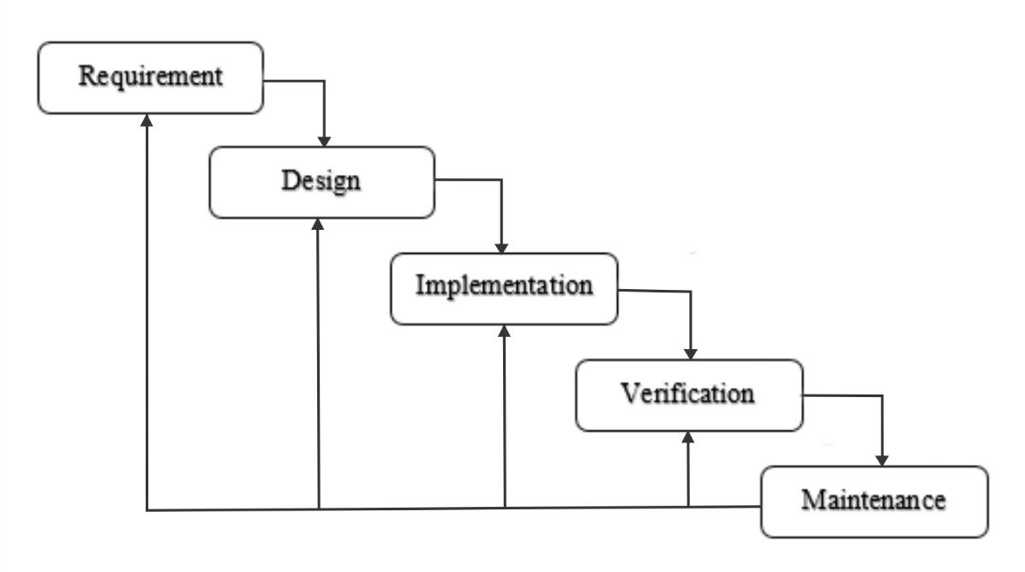
Metode yang digunakan oleh penulis dalam pengembangan sistem informasi di UPT Puskesmas Sendang Kabupaten Cirebon adalah metode Waterfall. Metode Waterfall dipilih karena sesuai dengan proses pengembangan sistem informasi yang proses pengembangannya dilakukan berurutan dan tahap demi tahap yang dilalui harus menunggu selesainya tahap sebelumnya, sehingga akan menghasilkan sistem yang baik dan sesuai dengan kebutuhan. Dalam pengembangan sistem menggunakan metode Waterfall Menurut Pressman (2012), Dalam pengembangannya metode waterfall memiliki beberapa tahapan yang berurutan yaitu: requirement (analisis kebutuhan), design system (desain sistem), Coding (pengkodean) & Testing (pengujian). Untuk lebih jelasnya dapat dilihat pada gambar 1.1 :
Gambar 1.1 Model Waterfall Classic Life Cycle (Pressman, 2012)
Tahapan utama dalam siklus klasik atau model air terjun rekayasa perangkat lunak ini, adalah sebagai berikut:
- Analisis Kebutuhan (Requirement Analysis)
Pada tahap analisis kebutuhan, informasi tentang kebutuhan dalam pembuatan sistem antrian dikumpulkan untuk mendefinisikan fungsi-fungsi apa saja yang akan dilakukan oleh sistem. Dengan mempersiapkan kebutuha segala hal yang diperlukan dalam melakukan proyek rekayasa perangkat lunak.
- Desain Sistem (Design)
Proses desain sistem mengubah kebutuhan-kebutuhan dalam proses analisis kebutuhan menjadi bentuk blueprint. Desain sistem akan menggambarkan struktur data, pemodelan data, dan pemodelan proses yang ada dalam sistem penilaian kecepatan dan produktivitas pelayanan yang akan dibuat.
- Penulisan Kode Program (Codding)
Pada tahap penulisan kode program, desain sistem yang telah dirancang diterjemahkan ke dalam bahasa mesin melalui bahasa pemrograman. Menggunakan bahasa pemrograman PHP dan database-nya menggunakan MySql.
- Pengujian Program (Testing)
Sistem antrian Puskesmas Sendang yang telah dibuat akan diuji apakah setiap fungsi dalam sistem tersebut sudah sesuai kebutuhan dengan cara memasukkan input tertentu dan melihat hasilnya apakah sudah sesuai dengan yang diinginkan.
- Pemeliharaan (Maintenace)
Aplikasi sistem antrian di Puskesmas Sendang yang telah diterapkan akan dipelihara atau dirawat untuk melakukan koreksi dari kesalahan-kesalahan yang mungkin timbul saat sistem diterapkan.
- Sistematika Penulisan
Pembahasan dalam sebuah penelitian harus dilakukan secara terarah berdasarkan sistematika yang teratur. Secara garis besar sistematika penulisan terdiri dari:
BAB I : PENDAHULUAN
Pada bab ini berisi Latar Belakang, Identifikasi Masalah, Rumusan Masalah, Batasan Masalah, Maksud dan Tujuan, Manfaat Penelitian, Metode Penelitian, dan Sistematika Penulisan.
BAB II : TINJAUAN PUSTAKA
Pada bab ini berisi uraian sistematis tentang teori dan hasil-hasil penelitian terdahulu yang ada hubungannya,kemudian dilakukan perbandingan dengan penelitian terdahulu.

BAB III : LANDASAN TEORI
Pada bab ini berisi tentang teori-teori yang dipakai dalam penulisan dan ada hubungan dengan penelitan yang akan dilakukan.

BAB IV : ANALISIS DAN PERANCANGAN SISTEM
Pada bab ini berisi analisis masalah dan deskripsi sistem yang akan dibuat, analisis kebutuhan non -fungsional dan analisis kebutuhan fungsional serta perancangan sistem.

BAB V : IMPLEMENTASI SISTEM
Pada bab ini berisi implementasi sistem berupa potongan-potongan listing progam.

BAB VI : HASIL DAN PEMBAHASAN
Pada bab ini berisi tentang pembahasan dimana didalamnya terdapat tentang keterangan cara untuk menggunakan aplikasi yang penulis buat dan screanshoot pengujian sistem pada aplikasi tersebut.

BAB VII : PENUTUP
Pada bab ini berisi Kesimpulan dan Saran.

- Lokasi dan Waktu Penelitian
Penelitian dilaksanakan di UPT Puskesmas Sendang Kabupaten Cirebon dan waktu penelitian dilaksanakan dari tanggal 10 November 2020 sampai 10 Januari 2021.
Tabel 1.1 Waktu Penelitian
No | Tahapan | Agustus  2020 |  |  |  | September  2020 |  |  |  | Oktober  2020 |  |  |  | November  2020 |  |  |  | Desember  2020
No | Tahapan | 1 | 2 | 3 | 4 | 1 | 2 | 3 | 4 | 1 | 2 | 3 | 4 | 1 | 2 | 3 | 4 | 1 | 2 | 3 | 4
1 | Pengumpulan Data
2 | Perancangan Sistem
3 | Pembuatan Sistem
4 | Pengujian Sistem
5 | Implementasi Sistem
6 | Penulisan Laporan

